10 урок
Световые взаимосвязи. Различие светлых тел: светящиеся и освещённые предметы

Вопросы на повторение:
-какой послеобраз у красного (оранжевого, жёлтого..) цвета?
-Мы наблюдаем синий послеобраз, какой цвет вы видели перед этим?
-Какой послеобраз мы можем увидеть среди молодой травы?
-Как выглядит послеобраз солнца?

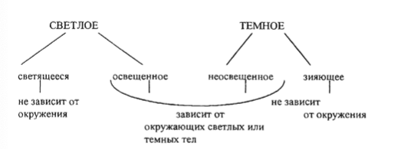

При каких условиях наблюдается светлое и тёмное?
Чтобы объяснить распределение светлых и тёмных поверхностей, достаточно обратить внимание на окружающее их светлые и тёмные тела. Наличие светлых предметов окружении-необходимое условия для того, чтобы поверхность была светлой.
Вывод: Чем больше светлого видно с этой поверхности, тем она светлее.
Однако встречаются тела, которые светлы независимо от окружения. Их мы можем назвать светящимися. В отличие от них яркость остальных поверхностей зависит от окружения, и потому мы их назовём освещёнными или же неосвещёнными. Также встречаются и тёмные, не зависящие от светлого окружения, поверхности ( например отверстия, вход в пещеру и т д) их мы назовём зияющими.

Д/З
-Опиши опыты с тенью и тремя различными лампами и зарисуй все три тени.
-Опиши опыты со свечами и с тенью растения.
-Опиши опыт со стульями .

